Министерство науки и высшего образования Российской Федерации Федеральное государственное автономное образовательное учреждение высшего образования «НАЦИОНАЛЬНЫЙ ИССЛЕДОВАТЕЛЬСКИЙ УНИВЕРСИТЕТ ИТМО»

Факультет инфокоммуникационных технологий

# ОТЧЕТ

**О ЛАБОРАТОРНОЙ РАБОТЕ № 4**

по теме: **«Работа с БД в СУБД MongoDB»**

по дисциплине: **«Запросы на выборку данных к БД PostgreSQL. Представления в PostgreSQL.»**

Автор:

Зарышняк Сергей Иванович

Факультет: ИКТ

Группа: К3243

Преподаватель: Говорова Марина Михайловна



Санкт-Петербург 2021

**Цель работы:**

Создание представлений и запросов на выборку данных к базе данных PostgreSQL и использование подзапросов при модификации данных.

**Практическое задание:**

1. Создать запросы и представления на выборку данных к базе данных PostgreSQL (согласно индивидуальному заданию, часть 2 и 3).

2. Составить 3 запроса на модификацию данных (INSERT, UPDATE, DELETE) с использованием подзапросов.

3. Изучить графическое представление запросов.

4. Просмотреть историю запросов.

**Индивидуальное задание:** Вариант 8, БД «Аэропорт»

**Выполнение:**

1. **Название БД :** «Аэропорт»
2. **Схема инфологической модели данных БД**

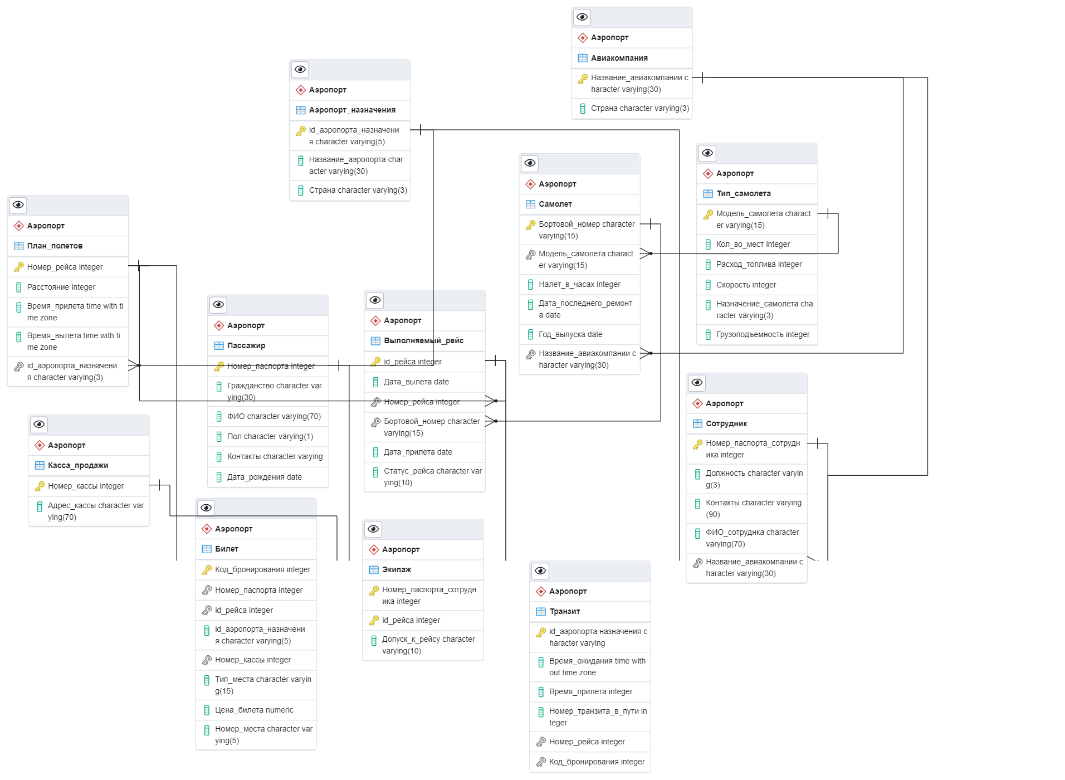

1. **Запросы к базе данных**
2. Определить расчетное время полета по всем маршрутам.

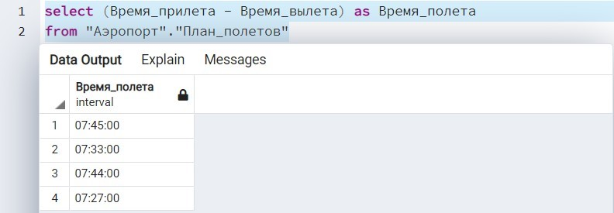

1. Определить расход топлива по всем маршрутам.

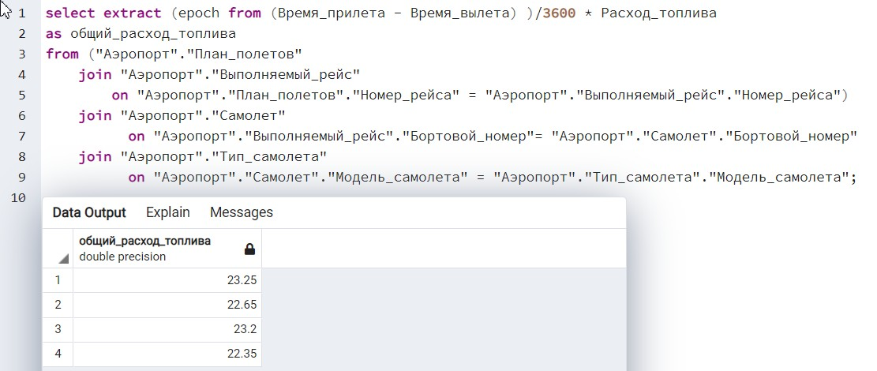

1. Вывести список самолетов, которые не ремонтировались в течение более чем 3 лет.

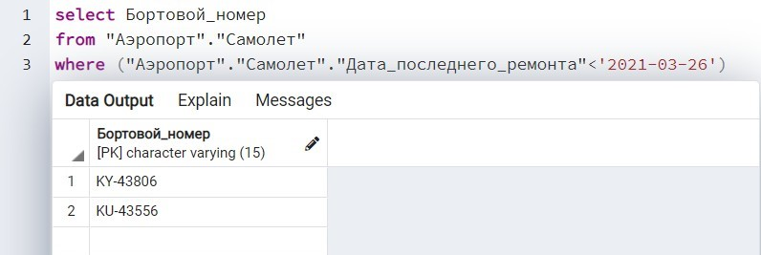

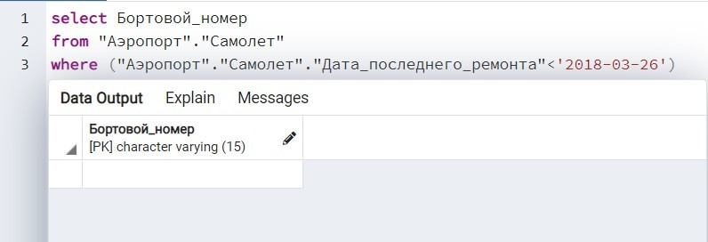

1. Вывести список самолетов, “возраст” которых превышает средний “возраст” самолетов этого типа.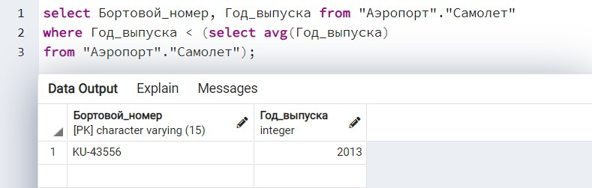
2. Вывести данные о том, сколько свободных мест оставалось в самолетах, совершавших полет по одному из рейсов за вчерашний день.

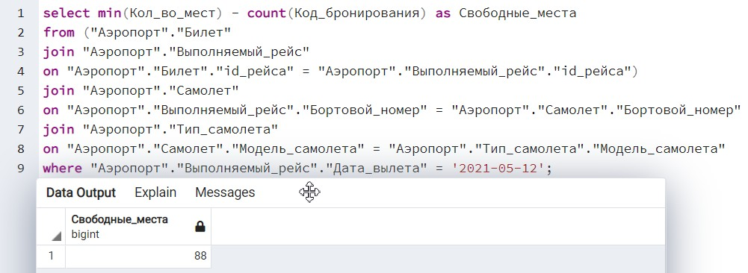

1. Рассчитать убытки компании за счет непроданных билетов за вчерашний день.

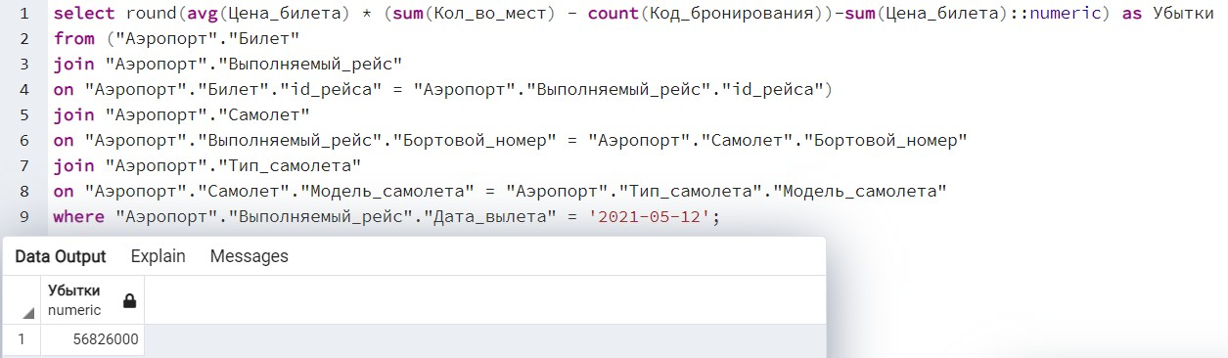

1. Определить, какой тип самолетов чаще всего летал в заданный аэропорт назначения.

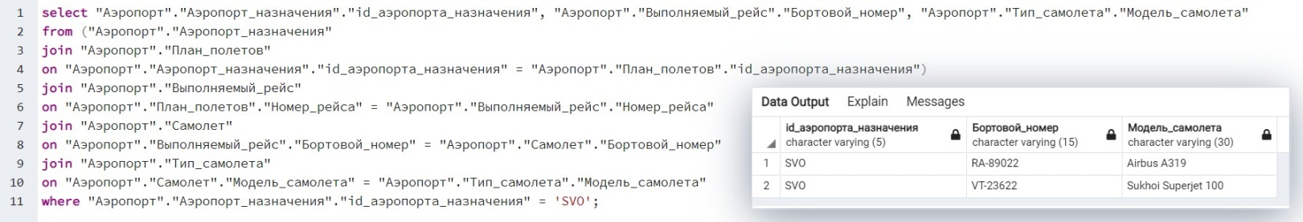

1. **Представления**
2. Для пассажиров авиакомпании о рейсах в Москву на ближайшую неделю. 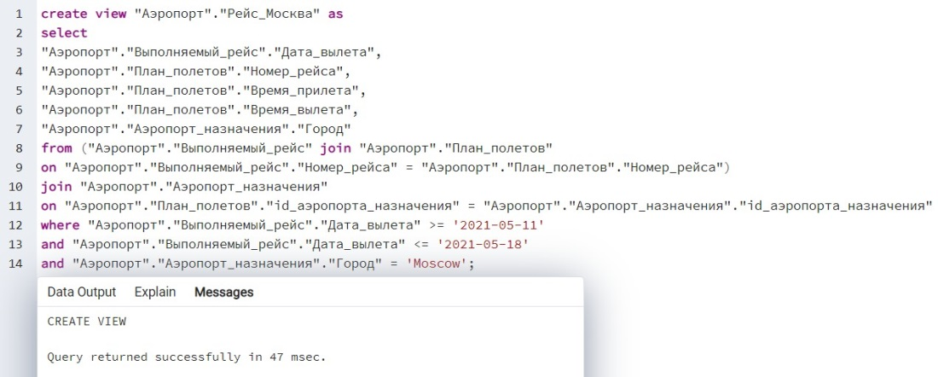

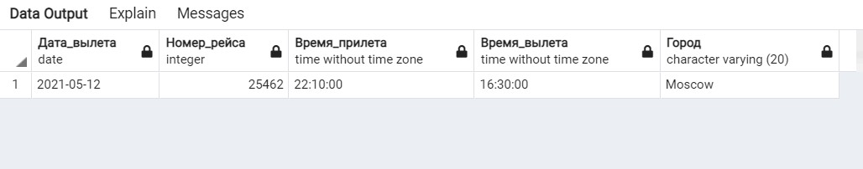

1. Количество самолетов каждого типа владеет компания.

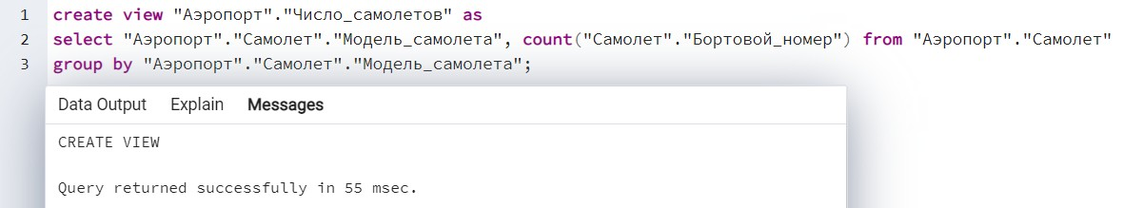

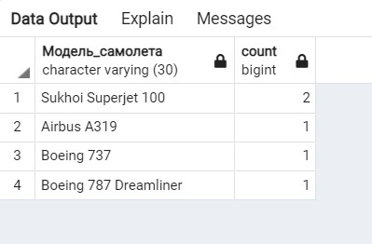

1. **Запросы на модификацию данных**
2. INSERT добавление новой записи о бронировании для пассажира выбранного по номеру паспорта.

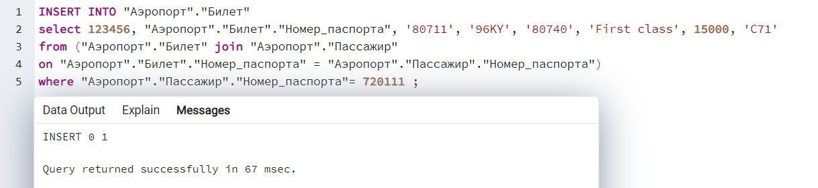

До:

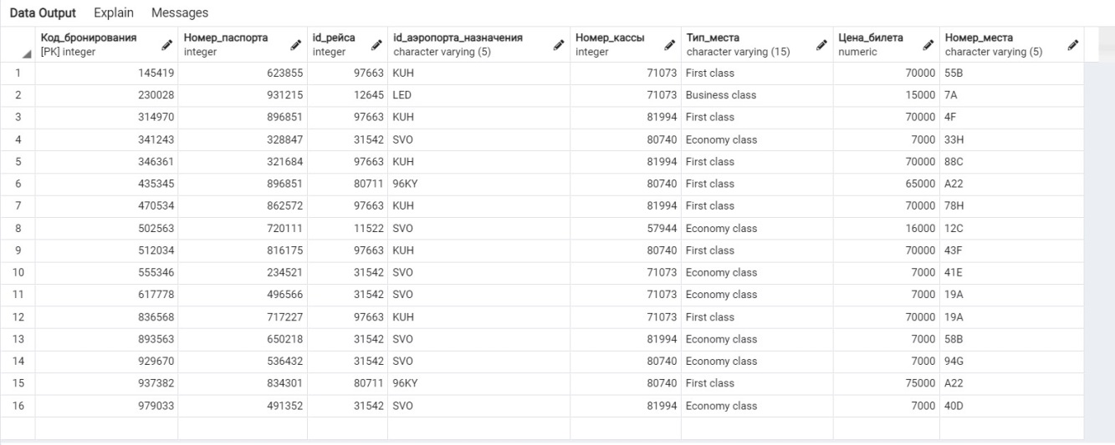

После:

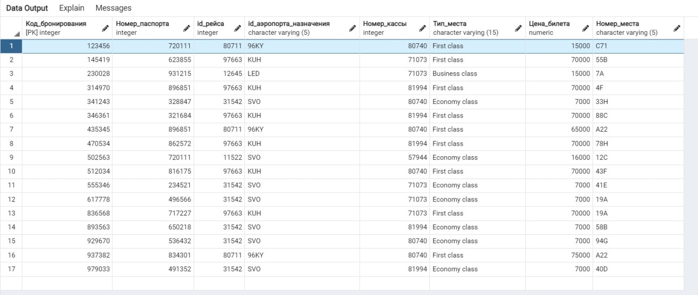

1. UPDATE обновление цены на билеты на места в первом классе

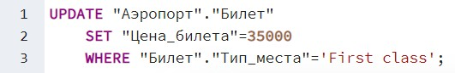

До:

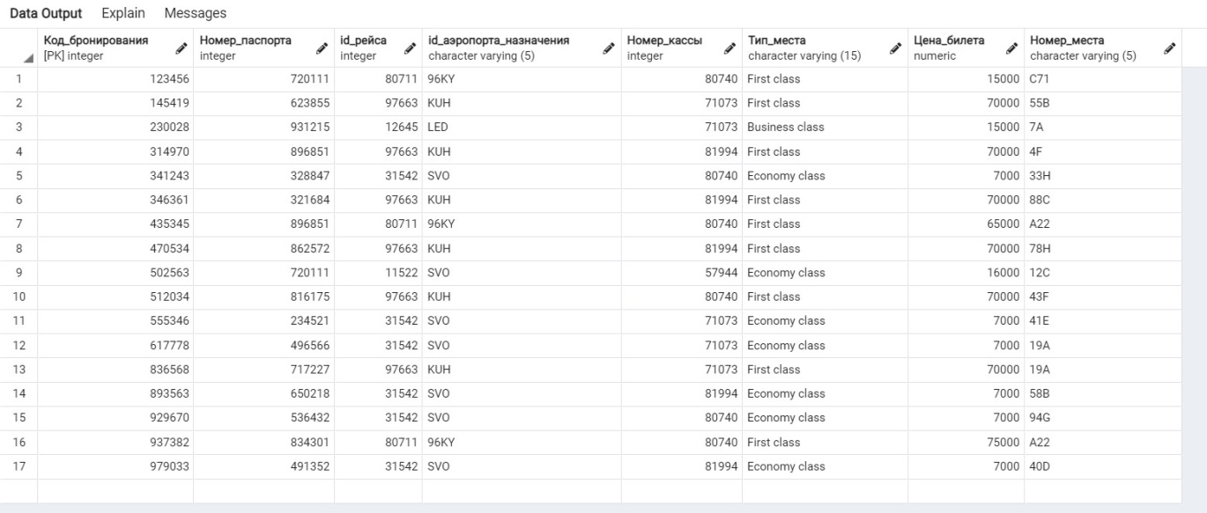

После:

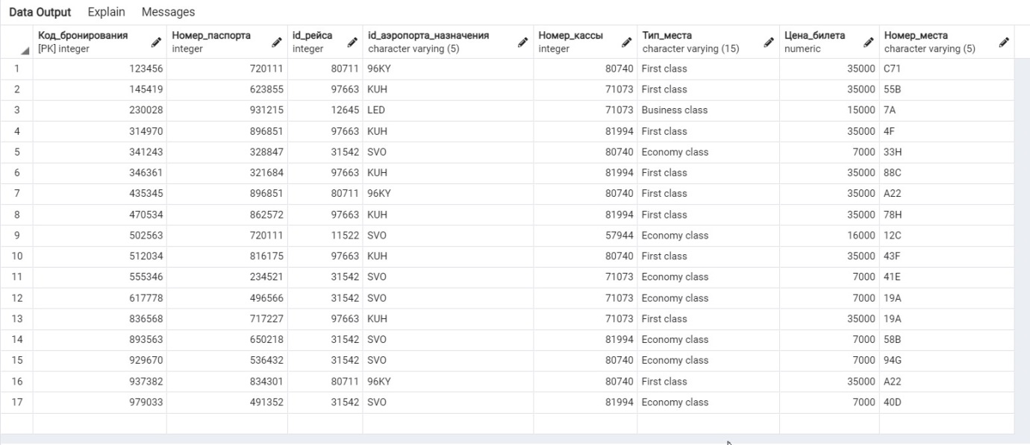

1. DELETE удаление записей о бронировании мест на рейсы, запланированные в аэропорт Kushiro

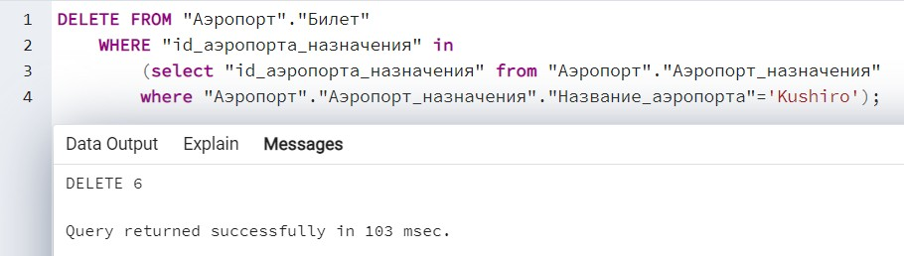

До:

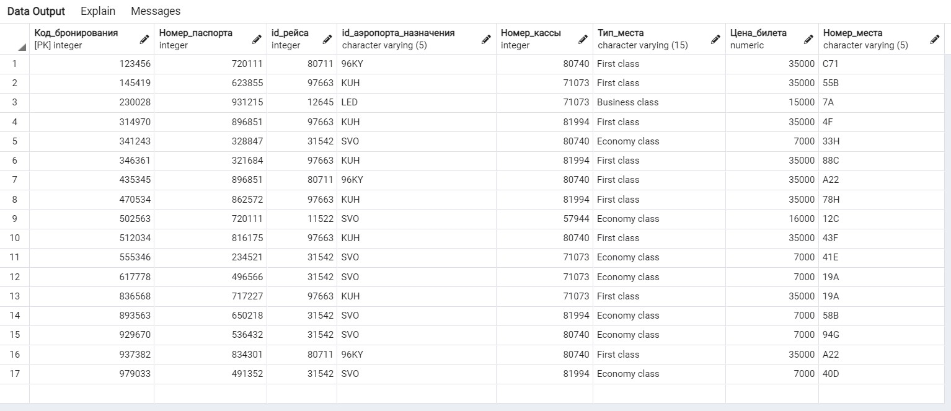

После:

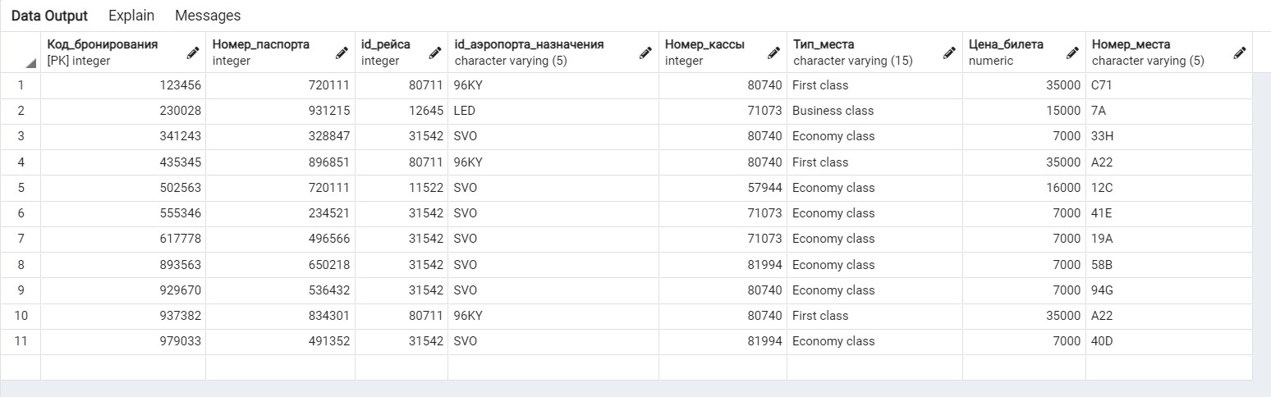

**Ввывод**:

В ходе выполнения лабораторной работы, согласно индивидуальному заданию, были созданы семь запросов к БД, два представления и три запроса на модификацию данных (INSERT, UPDATE, DELETE) с использованием подзапросов.